EMEIEF BAIRRO TAQUARA BRANCA
BERÇARIO
AULA PARA SEGUNDA- FEIRA: 05/07/21
NESTA SEMANA, VAMOS FALAR SOBRE O MOSQUITO AEDES AEGYPTI.
ELE É O MOSQUITO TRANSMISSOR DA DENGUE.

ASSISTA O VÍDEO INFORMATIVO DA TIA ELZA, SOBRE A DENGUE
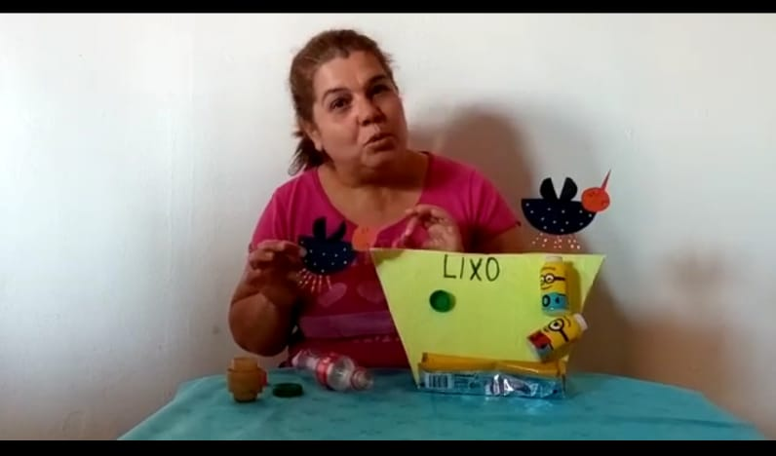
https://youtu.be/RjDBZMbKO5o

ESPERAMOS QUE TENHAM GOSTADO DO VÍDEO E TENHAM ENTENDIDO COMO FAZER PARA EVITAR SUA PROLIFERAÇÃO.

EMEIEF BAIRRO TAQUARA BRANCA
BERÇARIO
AULA PARA TERÇA- FEIRA: 06/07/21

VAMOS FAZER O MOSQUITO AEDES AEGYPTI, COM AS MÃOZINHAS.

PARA ISSO VOCÊ VAI PRECISAR DE:
- GUACHE PRETO (PARA PASSAR NA PARTE DA FRENTE DAS MÃOS)
- GUACHE BRANCO ( PARA FAZER O DESENHOS DOS OLHOS)
PASSE O GUACHE PRETO NA PARTE DE CIMA DAS SUAS MÃOS

E COM O GUACHE BRANCO, DESENHE OS OLHOS DO MOSQUITO

SEGUE A FOTO EM ANEXO:

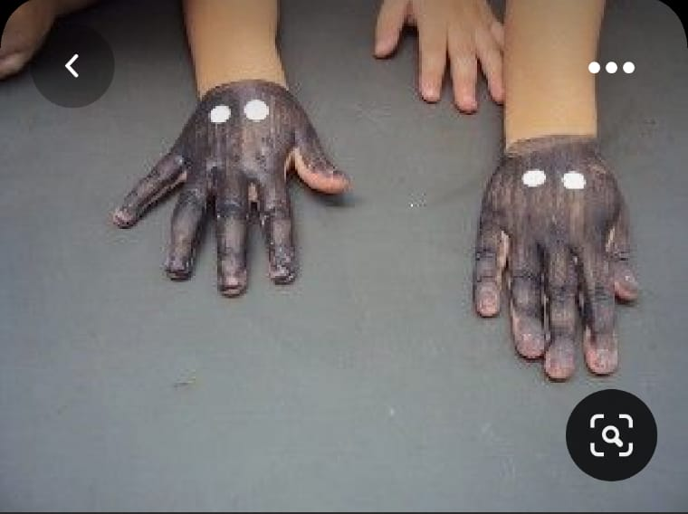

AGORA, ENTRELACE UMA MÃO SOBRE A AOUTRA, DA SEGUINTE MANEIRA:

ANDE PELA CASA, COM AS MÃOZINHAS ENTRELAÇADAS.
E OBSERVE SE TEM ALGUM FOCO E ELIMINE-O. SENÃO O MOSQUITO PODE CHEGAR ATÉ O LOCAL.
ENVIE UMA FOTO DAS SUAS MÃOS PINTADAS E ENTRELAÇADAS

EMEIEF BAIRRO TAQUARA BRANCA
BERÇÁRIO
AULA PARA QUARTA- FEIRA: 07/07/21
HOJE É O DIA DO PROJETO LEITURA;
APÓS ASSISTIREM O VÍDEO DA TIA AUDREY DO PROJETO LEITURA, SOBRE A SEMENTINHA.

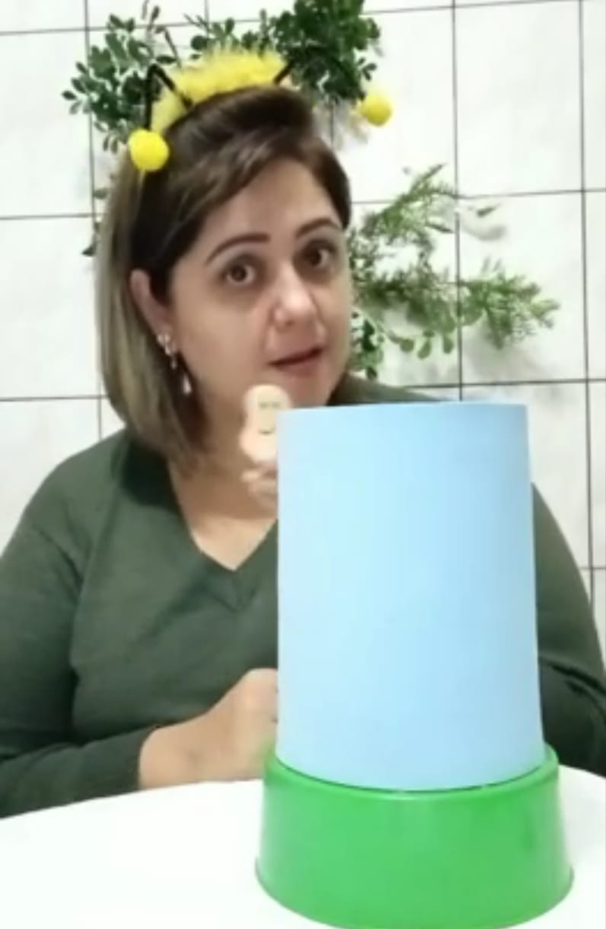
https://youtu.be/oO4t2fgCkKI

PEÇO QUE RECORTE UMA GARRAFA PET DE QUALQUER TAMANHO E TRANSFORME NUM VASINHO PARA O CULTIVO DE UMA PLANTA.
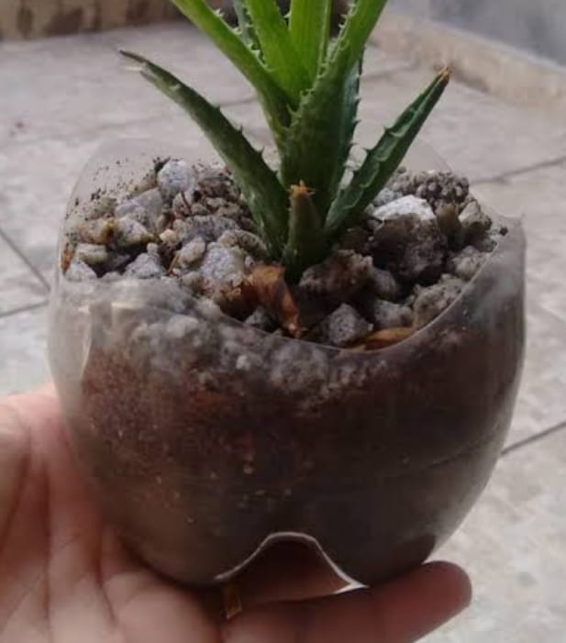
VOCÊ PODERÁ ESCOLHER A PLANTINHA OU SEMENTE QUE IRÁ PLANTAR EM SEU VASO, QUE VOCÊ CONFECCIONOU.
DESTA FORMA, VOCÊ ESTARÁ REAPROVEITANDO O LIXO, E ELIMINANDO A PROLIFERAÇÃO DO MOSQUITO.

EMEIEF BAIRRO TAQUARA BRANCA
BERÇÁRIO
AULA PARA QUINTA- FEIRA: 08/07/21

HOJE VAMOS ASSISTIR UM VÍDEO DA PALAVRA CANTADA, QUE OS TIOS DO BERÇÁRIO, ESCOLHERAM PARA VOCÊS.

NO VÍDEO VOCÊ TERÁ VÁRIAS INFORMAÇÕES DE COMO EVITAR O MOSQUITO DA DENGUE NA SUA CASA.
https://youtu.be/SM4MCS8cEHw

APÓS ASSISTI-LO, VAMOS NOVAMENTE PROCURAR FOCO DO MOSQUITO EM NOSSA CASA.
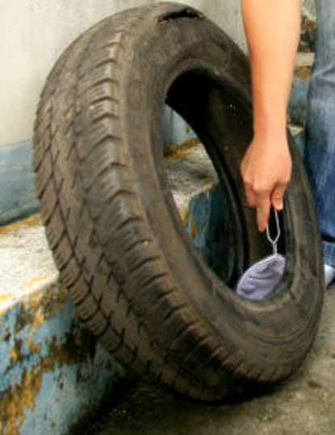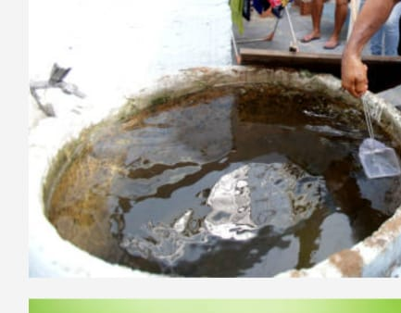

PEDIMOS A MAMÃE QUE NOS ENVIE FOTO OU VÍDEO DAS CRIANÇAS, ANDANDO PELA CASA, E PROCURANDO LOCAIS QUE POSSA SERVIR DE FOCO DO MOSQUITO.

